Leeuwenhoek
Fait par : Antoine Crépault, Nathan Cyr, Jonathan Paradis
Nom au complet : Antonie Van Leeuwenhoek
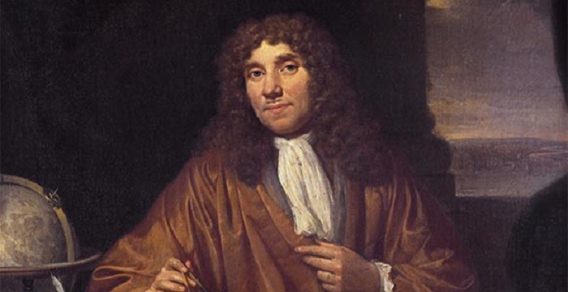
Image de lui :

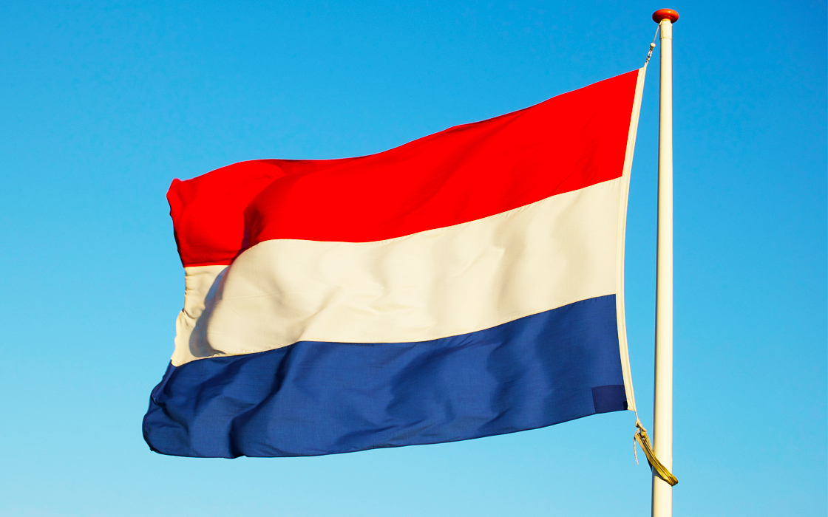
Nationalité : hollandaise Drapeau :

Période de temps : 1632-1723
Découverte : microscope
Image 1 :
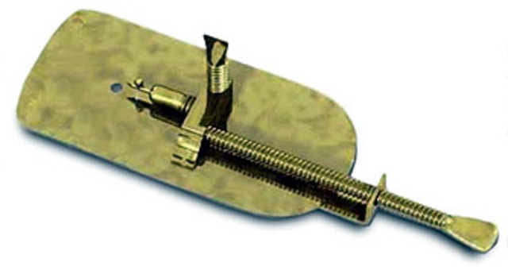

Image 2 :
